
Energie, Leistung und Größenordnungen – Bewertung von Informationen
- Wie verwendet man Leistung und Energie korrekt in Texten?
- Welche Energien kann der Mensch als Energiequelle erzeugen?

Aufgabe 1: Artikel der Esslinger Zeitung vom 27.2.2015
Eifelturm ein Windrad
Der Eifelturm in Paris erzeugt jetzt auch Strom aus Windkraft… Nach Angaben der Betreibergesellschaft sollen damit jährlich 10 000 Kilowattstunden Strom produziert werden. Pro Jahr verbraucht der 324 Meter hohe Touristenmagnet etwa 6,7 Gigawatt Strom.
- In diesem Zeitungsartikel ist ein physikalischer Fehler.
Versuche den Text richtig zu stellen.
- Berechne, welche Leistung der Eifelturm benötigt. Vergleiche mit der Leistung eines Hausanschlusses von 30kW.
- Ein ähnlicher Zeitungsartikel bei Spiegel online hieß „Grünes Paris: Eiffelturm produziert grüne Windenergie“. Welcher Eindruck wird in diesen Artikeln erweckt? Begründe, wodurch dieser Eindruck erweckt wird.
- Beurteile, ob dieser Eindruck gerechtfertigt ist, indem Du die gegebenen Informationen bewertest!
► 1 Eiffelturm
Foto: Alex Azabache über pexels.com

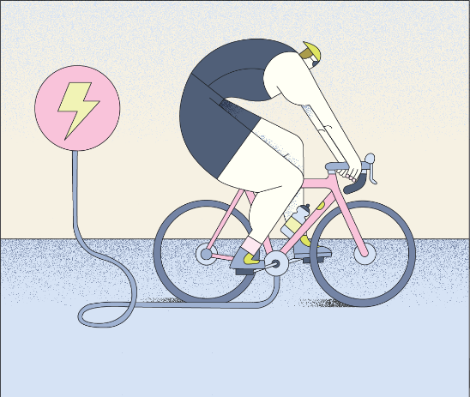
Aufgabe 2: eLife, ein Label des Energieversorgers Vattenfall wirbt auf seiner Homepage mit innovativen Ideen wie zum Beispiel dem Folgenden:
Energiequelle Mensch – Cardio für den Smartphone-Akku
Während in den meisten Fitness-Studios hierzulande nur die eigene Ausdauer an Cardio-Geräten trainiert wird, ist man in Berlin schon wieder einen Schritt weiter: In einem neuen Fitnessclub in der Hauptstadt kann nun auch der Smartphone-Akku dank Muskelkraft neue Energie sammeln. Wir haben das für Sie getestet.
So funktionierts
Im Schnitt tritt ein Studiobesucher auf dem Ergometer mit 80 Watt in die Pedale. Eine halbe Stunde auf dem Gerät bringen knapp 40 Watt Leistung, was für die Aufladung eines Handys gleich mehrfach reicht.
► 1 Robert auf dem Fahrrad
- Auch in diesem Text werden physikalische Größen und Einheiten falsch verwendet. Finde die entsprechende Stelle, erkläre den Fehler und berichtige den Text so, wie er wahrscheinlich gedacht ist.
Akkukapazität | Akkulaufzeit | Energiebedarf für die Akkuproduktion | Kosten für $1kWh$ Strom
$$3Wh$$ | 15h | $$220 kWh$$ | $$35ct$$
- Bewerte die Relevanz dieser innovativen Energie hinsichtlich der finanziellen Ersparnis und dem Beitrag zur Energiewende. Verwende dazu auch die weiteren Daten zu einem Handy!

https://www.vattenfall.de/infowelt-energie/green-gym-smartphone-akku-laden
https://www.computerbild.de/artikel/cb-Tests-Handys-mit-langer-Akkulaufzeit-Test-5643959.html

